秦中央集权制度的形成
班级 姓名 学号 等级
一 、复习目标：知道秦朝的统一；理解皇帝制度；中央官制与郡县制；认识中央集权制度的形成及影响
二、课前预习：
1.秦朝统一的条件有哪些？请写出秦完成统一的统治者、时间和灭六国的先后顺序。

2.秦朝建立的中央集权的政治制度包括哪些主要的制度？

三、问题探究：
1. 秦代以前，玺并非最高统治者所专有。春秋战国时，卿大夫及地方官吏的印章均可称玺。至秦代，则是“天子独以印称玺，又独以玉，群臣莫敢用”。据载，秦朝的传国玉玺其文为“受命于天，既寿永昌”。请回答：
（1）秦代为什么要将玺定位为皇帝用印的专称？

（2）出于同一政治目的，秦始皇在政治领域还推行了什么政策？

（3）这些历史现象在以后历代封建王朝有没有沿用下去？说明了什么道理？

2. 阅读下列材料：
秦统治者不断地扩大自己的属地，征服周围一个又一个国家。当时的人恐惧地称“秦为野兽”，把秦无情的扩张比做“蚕食”。到公元前221年，秦统治者成为全中国的主人，他采用了始皇帝的称号。始皇帝就是“第一个皇帝”。他的继承人将为“第二个皇帝”，这样一代一代传下去，“至千万世，传之无穷”。
新皇帝开始将早先在本国取得辉煌成功的法家学说应用到全中国。他废除了所有的封建国家和王国，将广阔的国土划分为若干行政区，每一行政区都配备一批由中央政府任命，并向中央政府负责的官员。他还解除了除他自己军队之外的所有士兵的武装；下令迁徙各国的旧贵族到首都，以便监视他们；把秦原来的卫戍部队派到全国各地。此外，新皇帝还通过绞一度量衡和货币来实行经济集中化。
——【美】斯塔夫里 阿诺斯：《全球通史》
请回答：
- 根据以上材料列举新皇帝巩固统治的措施。

（2）“他废除了所有的封建国家和王国”，实际上废除的是什么制度？他“将广阔的国土化分为若干行政区，每一行政区都配备一批由中央政府任命，并向中央政府负责的官员”，事实上他在推行一种什么新制度？新旧两种制度有什么不同？

3.你认为秦朝建立的中央集权制度有什么影响？说一说理由。

四、归纳整理：

五、检测反馈:
1. “齐人”、“鲁人”、“楚人”这种表述，逐渐让位于以行政区划为籍贯的表述，造成这一变化的制度因素是
A.分封制 B.宗法制 C.郡县制 D.三省六部
2. 图一：
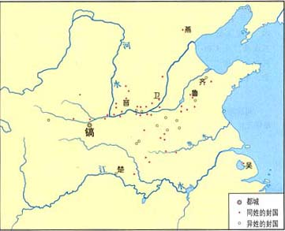
图二：
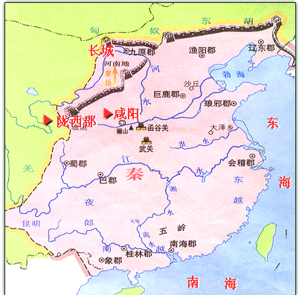
- 两图所反映的地方管理体制有何不同？
- 结合图一说明山东为什么又称“齐鲁大地”？
- 对两幅图所反映的地方管理体制应怎样评价？

六、巩固训练：见练习

